**Экскурсионный автобусный тур из Брянска**

**Муром- Суздаль - Владимир - Суздаль - Боголюбово**

**Даты тура:** **19-23 сентября**

**1 день**

**23:00** – отправление из Брянска (парковка ГМ «Линия-1» за Самолетом)

**2 день**

**09.00** Ориентировочное время прибытия в г. Муром. Встреча с гидом.

*По прибытию нас ждет* ***встреча с БОГАТЫРЕМ ИЛЬЕЙ МУРОМЦЕМ******с программой***  
***«ПОСВЯЩЕНИЕ В БОГАТЫРИ»****. Именно здесь, на Муромской земле, и родился самый известныйгерой русских былин и сказаний. Мы пройдем обряд посвящения, угостимся муромским калачом,примем участие в викторине, сможем помериться силой, посоревнуемся в перетягивании каната.*

*А в завершении - услышим* ***напутственное слово от Ильи Муромца****, сможем сделать памятные фотографии и* ***получим на память кусочек столетнего дуба, поднятого со дна Оки****!*

**10.00** Далее нас ждет **экскурсия по МУРОМУ** - самому древнему городу Владимирской земли (основан в 862 году). Мы посетим **СВЯТО-ТРОИЦКИЙ МОНАСТЫРЬ**, всемирно известный благодаря покоящимся здесь мощам святых **ПЕТРА И ФЕВРОНИИ МУРОМСКИХ** - покровителей семьи, любви и благополучия в браке. Побываем в **БЛАГОВЕЩЕНСКОМ ДЕЙСТВУЮЩЕМ МУЖСКОМ МОНАСТЫРЕ,** а также познакомимся с историей и архитектурой самого древнего в Муроме СпасоПреображенского монастыря. Именно здесь находятся мощи былинного богатыря Ильи Муромца. А после прогуляемся по Окскому Парку и Набережной Оки и увидим памятнику Илье Муромцу.

**13.00** Обед в кафе/ресторане города.

**14.00**Отправление во Владимир. Путевая экскурсия.

**16.00** Прибытие во Владимир. Размещение в гостинице. Свободное время.

**3 день**

**До 09.00. Завтрак в гостинице.**  
**09.00**Встреча с гидом в холле гостиницы. Отправление в Суздаль.

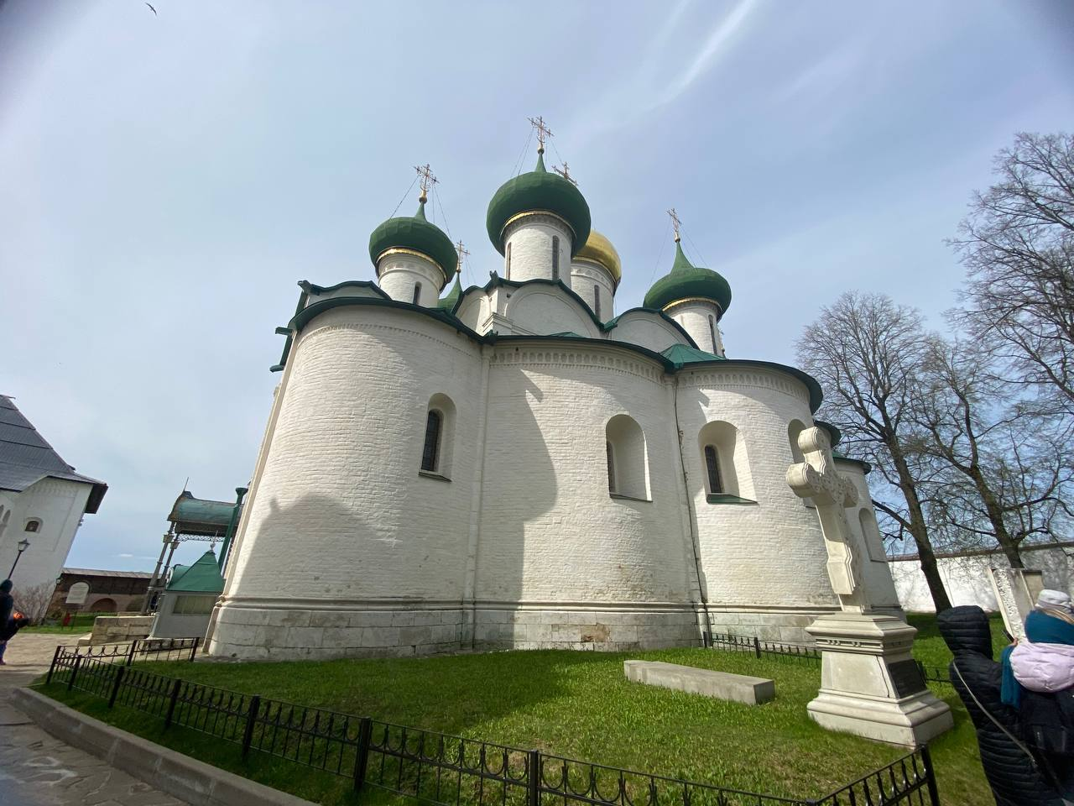

*Древний Суздаль величают сегодня городом-музеем, городом-заповедником. Удивительно, но в  
этом маленьком городке, уютно расположившемся по берегам реки Каменки, сохранилось около  
250 памятников истории и архитектуры. Неслучайно Суздаль уже давно стал визитной карточкой  
русской национальной культуры и привлекает тысячи туристов со всего света!*

**10.00 Нас ждет экскурсия по СУЗДАЛЮ**. Здесь мы окунемся в необыкновенную атмосферу истории,  
почувствуем настроение и будто на машине времени вернемся в прошлое. Нас ждет посещение  
жемчужины Ростово-Суздальской земли - Суздальского Кремля, окруженного древними крепостными  
валами и Свято-Покровского женского монастыря.

**13.00. Обед в кафе/ресторане города**.

**14.00** А в завершении нас ждет **интерактивная экскурсия с ДЕГУСТАЦИЕЙ СУЗДАЛЬСКОЙ МЕДОВУХИ**. Мы узнаем об истории медоварения в Суздале от производителя продукции Суздальского медоваренного завода и отведаем 10 сортов суздальской медовухи (для несовершеннолетних - дегустация безалкогольной медовухи и кваса).

**15.00** Свободное время в центре города на покупку сувениров и прогулку по Суздалю.  
**17.00 -18.00**. Отправление во Владимир.  
**18.00 -19.00.** Возвращение во Владимир в гостиницу. Свободное время.

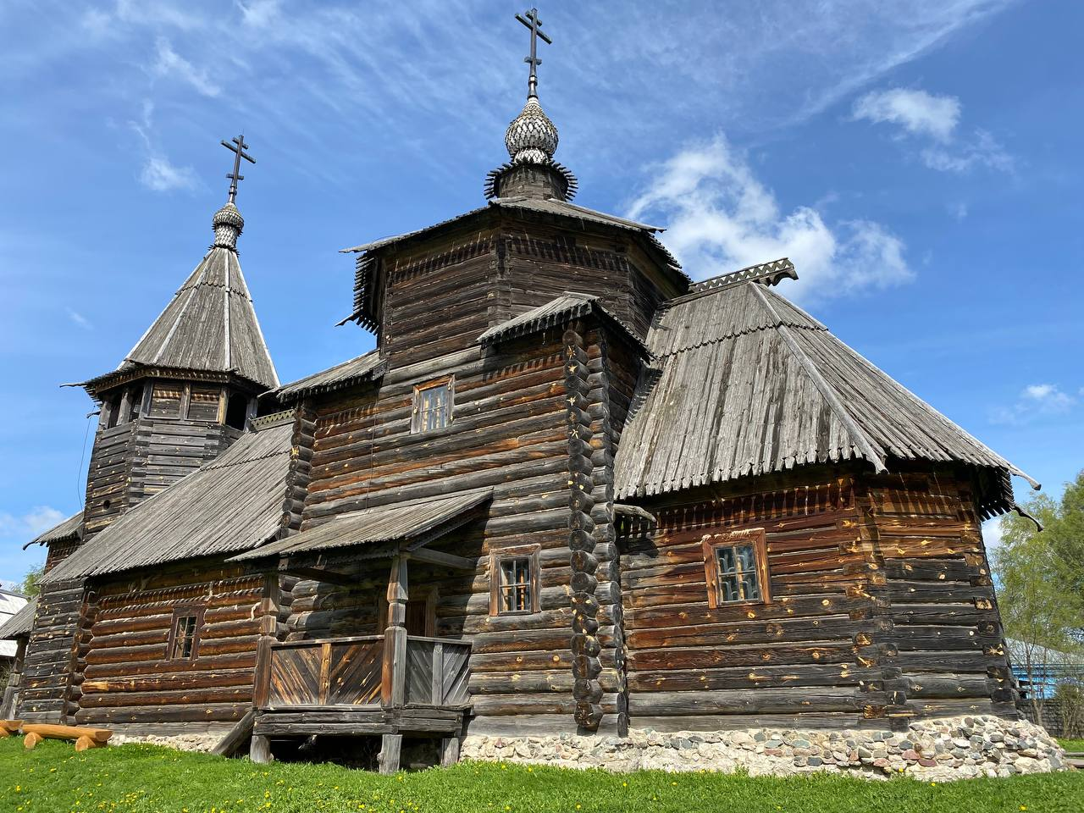

**4 день**

**До 09.00. Завтрак в гостинице.  
09.00.** Встреча с гидом в холле гостиницы. Сдача номеров.

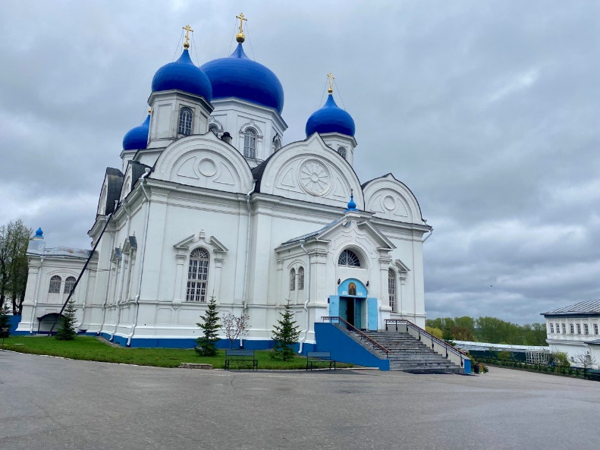

**09.30.** В 14 км от Владимира на живописном берегу тихой Нерли расположилось **СЕЛО  
БОГОЛЮБОВО.** Нас ждет посещение **Свято-Боголюбского монастыря,** где располагалась  
резиденция Андрея Боголюбского. Прогулка до **церкви Покрова-на-Нерли,** особенностью которой  
является то, что она стоит посреди заливного луга, при впадении реки Нерли в Клязьму (прогулка 1,5  
км пешком, в зависимости от погодных условий). Это белокаменная церковь 1165 года, одно из  
самых лирических творений древнерусских зодчих.

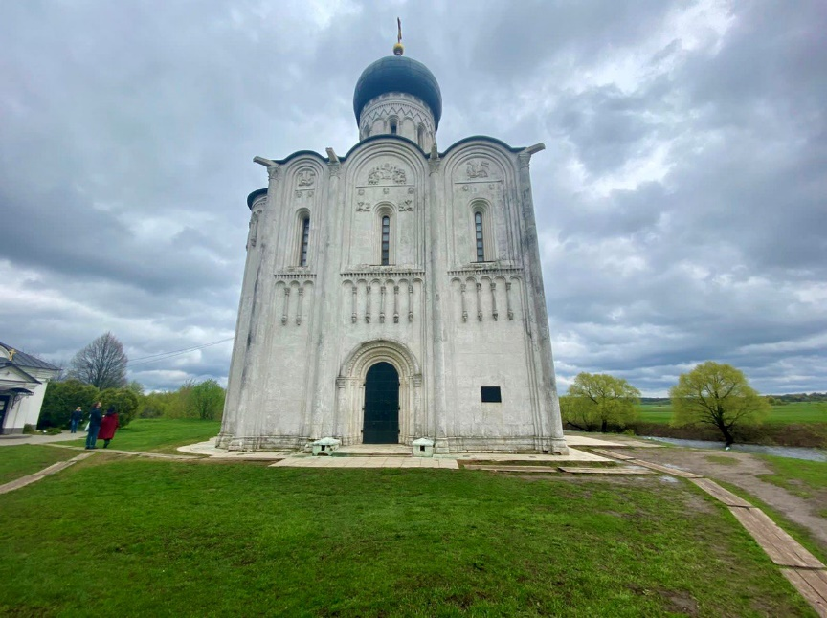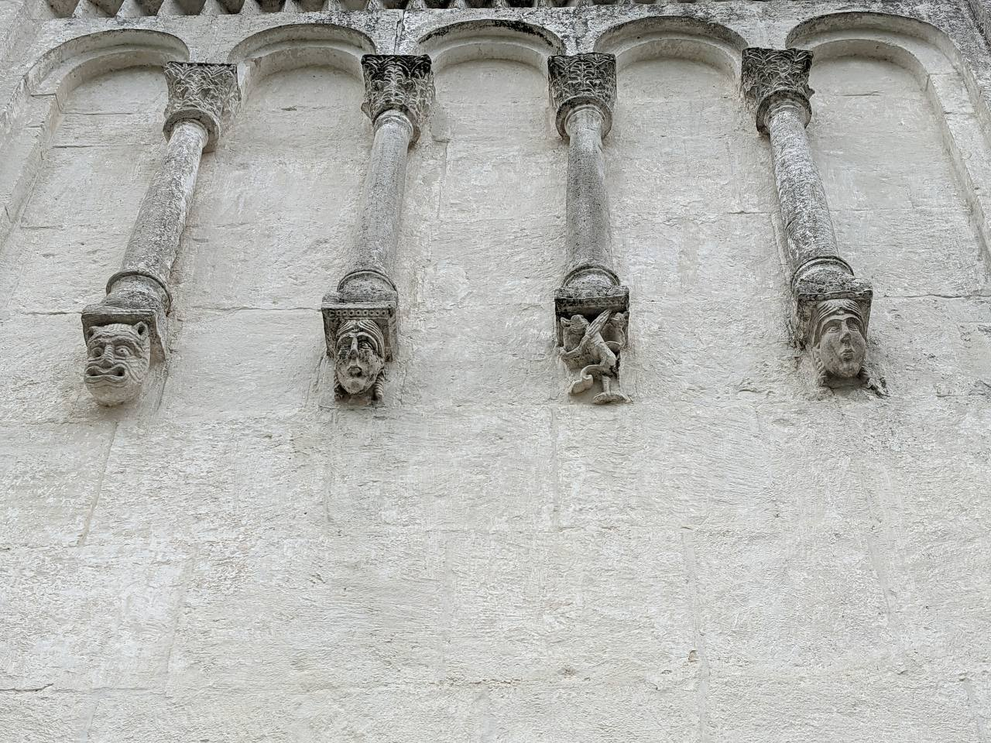

**13.00**Возвращение во Владимир. Обед в кафе/ресторане города. **14.00**Далее нас ждет **экскурсия по ВЛАДИМИРУ. Владимир – невероятно красивый город,** чей исторический центр полностью включён в Список Всемирного наследия ЮНЕСКО. Здесь несколько десятков архитектурных памятников исключительной ценности, а всего достопримечательностей во Владимире более сотни! Мы познакомимся со столицей Древнерусского государства, славящейся своей историей и своими памятниками белокаменного зодчества. Одна из визитных карточек Владимира **– ЗОЛОТЫЕ ВОРОТА** (внешний осмотр), некогда использовались русскими князьями для торжественных въездов в город.Нас ждет **УСПЕНСКИЙ СОБОР –** главный храм города, а некогда и всей Руси, интерьер которого  
расписывал великий Андрей Рублев (фрески XV в.) и **ДМИТРИЕВСКИЙ СОБОР,** который знаменит  
первой на Руси ажурной каменной кладкой из 556 резных камней (посещение одного из соборов).

**17.00** Окончание программы. Отправление из Владимира в г. Брянск

**5 день**

Прибытие в г. Брянск ориентировочно к 01:00

**Стоимость тура на 1 чел.:**

|  |  |  |  |
| --- | --- | --- | --- |
| **Даты тура** | **2-х местное размещение** | | **1-но местное размещение** |
| **взрослый** | **ребенок до**  **14 л** |
| **19-23 сентября** | 18900 | 18250 | 21400 |

**В стоимость входит:**  
- проезд на комфортабельном автобусе тур.класса *(количество мест в автобусе будет зависеть от количества туристов)*

- услуги гида-сопровождающего,  
- экскурсионное обслуживание и входные билеты в музеи,

- мастер-классы по программе

- дегустации и угощения по программе

-питание по программе (3 завтрака + 2 обеда),  
- размещение в гостинице 3* в двухместных стандартных номерах;

- страховка от несчастного случая

**Примечание:**  
- при количестве туристов в группе менее 12 человек стоимость тура может быть пересчитана в сторону увеличения

* турфирма оставляет за собой право осуществлять замену очередности экскурсий и вносить некоторые изменения в программу тура без уменьшения количества и качества услуг.